**FICHA TÉCNICA COMPUTADOR ESCRITORIO**

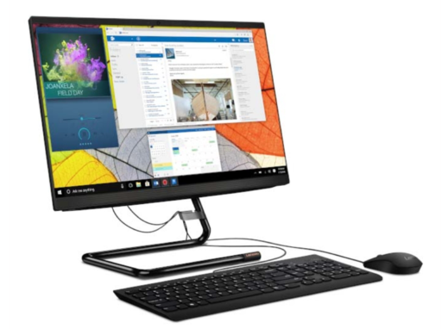

**Precio: 1’900.000**

1. **NOMBRE DEL DISPOSITIVO:**

Computador All in One Lenovo

2. **SOLUCIÓN- PROYECTO:**

Solución informática para proyecto de gestión de inventario de una farmacia

3. **ESPECIFICACIONES MÍNIMAS REQUERIDAS**

Las características mínimas obligatorias para cada uno de los dispositivos son:

3.1 **CARACTERÍSTICAS FÍSICAS**

| ÍTEM | **CANTIDAD** | **COMPONENTE** |
| --- | --- | --- |
| 1 | **1** | Fuente de poder |
| 2 | 1 | Pantalla LCD de 21” |
| 3 | 1 | Teclado USB en español |
| 4 | 1 | Mouse USB óptico de dos botones y scroll |
| 5 | 1 | Cable de poder |
| 6 | —- | Manuales del equipo |
| 7 | --- | Medios físicos con drivers de los componentes del equipo para Windows 10 |
| 8 | 1 | Pad Mouse |

3.2 **ESPECIFICACIONES TÉCNICAS**

| **ÍTEM** | **CANTIDAD** | **COMPONENTE** |
| --- | --- | --- |
| 1 | 1 | Main board |
| 2 | 1 | Cualquiera de los siguientes procesadores:  - Procesador AMD Phenom  - Procesador Intel Core i3 |
| 3 | 1 | Memoria RAM de 4 Gbytes |
| 4 | 1 | Disco duro de 128 GBytes |
| 5 | 3 | Puertos USB 2.0 |
| 6 | 1 | Unidad óptica CD ROM/DVD ROM |
| 7 | 1 | Adaptador de red (Tarjeta de Red) 10/100/1000 Mbps, conector RJ-45 integrado, que soporte IEEE 802.1x |
| 8 | 1 | Adaptador inalámbrico (Tarjeta de red para conexiones inalámbricas) con antena integrada, que soporte IEEE 802.11 b/g, WEP, WPA, IEEE 802.1x. Debe ir a un slot del computador. No se permite que se conecten de forma externa a puertos USB u otros puertos del computador. |
| 9 | 1 | Sistema operativo Microsoft Windows 10 |
| 10 | --- | El computador debe estar certificado bajo la norma Energy Star |
| 11 | --- | Alimentación 120 VAC |
| 12 | --- | El fabricante de los equipos debe certificar que las partes que conforman el equipo son interoperables y compatibles |

3.3 **GARANTÍA**

| **ÍTEM** | **CANTIDAD** | **CARACTERÍSTICA** |
| --- | --- | --- |
| 1 | 1 año | garantía en sitio para el computador y todas sus partes |

**FICHA TÉCNICA COMPUTADOR PORTÁTIL**

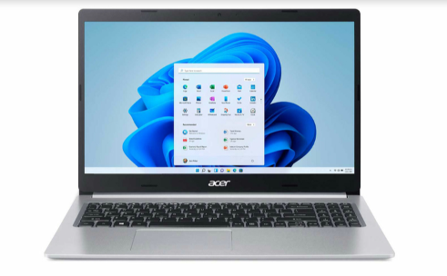

**Precio: 1’470.000**

1. **NOMBRE DEL DISPOSITIVO:**

Portátil Acer

2. **SOLUCIÓN- PROYECTO:**

Solución informática para proyecto de gestión de inventario de una farmacia

3. **ESPECIFICACIONES MÍNIMAS REQUERIDAS**

Las características mínimas obligatorias para cada uno de los dispositivos son:

3.1 **CARACTERÍSTICAS FÍSICAS**

| ÍTEM | **CANTIDAD** | **COMPONENTE** |
| --- | --- | --- |
| 1 | 1 | Pantalla LCD de 15” |
| 2 | 1 | Mouse USB óptico de dos botones y scroll |
| 3 | 1 | Cargador |
| 4 | —- | Manuales del equipo |
| 5 | --- | Medios físicos con drivers de los componentes del equipo para Windows 10 |
| 6 | 1 | Pad Mouse |

3.2 **ESPECIFICACIONES TÉCNICAS**

| **ÍTEM** | **CANTIDAD** | **COMPONENTE** |
| --- | --- | --- |
| 1 | 1 | Main board |
| 2 | 1 | Cualquiera de los siguientes procesadores:  - Procesador AMD Phenom  - Procesador Intel Core i3 |
| 3 | 1 | Memoria RAM de 4 Gbytes |
| 4 | 1 | Disco duro de 250 GBytes |
| 5 | 3 | Puertos USB 2.0 |
| 6 | 1 | Adaptador de red (Tarjeta de Red) 10/100/1000 Mbps, conector RJ-45 integrado, que soporte IEEE 802.1x |
| 7 | 1 | Adaptador inalámbrico (Tarjeta de red para conexiones inalámbricas) con antena integrada, que soporte IEEE 802.11 b/g, WEP, WPA, IEEE 802.1x. Debe ir a un slot del computador. No se permite que se conecten de forma externa a puertos USB u otros puertos del computador. |
| 8 | 1 | Sistema operativo Microsoft Windows 10 |
| 9 | --- | El computador debe estar certificado bajo la norma Energy Star |
| 10 | --- | Alimentación 120 VAC |
| 11 | --- | El fabricante de los equipos debe certificar que las partes que conforman el equipo son interoperables y compatibles |
| 12 | 1 | Puerto Jack 3.5 |

3.3 **GARANTÍA**

| **ÍTEM** | **CANTIDAD** | **CARACTERÍSTICA** |
| --- | --- | --- |
| 1 | 2 años | garantía en sitio para el computador y todas sus partes |

**FICHA TÉCNICA IMPRESORA** 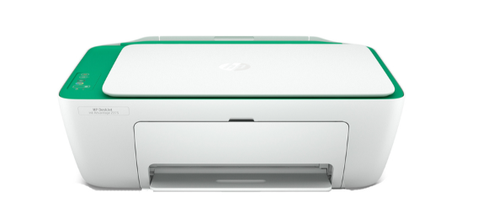

**Precio:270.000**

1. **NOMBRE DEL DISPOSITIVO:**

Impresora multifuncional HP 2375

2. **SOLUCIÓN- PROYECTO:**

Solución informática para proyecto de gestión de inventario de una farmacia

3. **ESPECIFICACIONES MÍNIMAS REQUERIDAS**

Las características mínimas obligatorias para cada uno de los dispositivos son:

3.1 **CARACTERÍSTICAS FÍSICAS**

| **ÍTEM** | **CANTIDAD** | **COMPONENTE** |
| --- | --- | --- |
| 1 | 1 | Impresora de gran formato |
| 2 | 1 | Alimentador hojas |
| 3 | 1 | Alimentador papel en rollo |
| 4 | 1 | Panel de control |
| 5 | 2 | Cartuchos tinta negra (instalado y repuesto) |

3.2 **ESPECIFICACIONES TÉCNICAS**

| ÍTEM | **CANTIDAD** | **COMPONENTE** |
| --- | --- | --- |
| 1 | --- | Tecnología de impresión: Inyección térmica de tinta |
| 2 | --- | Software y medios para la gestión de las impresoras de formato grande |
| 3 | --- | Resolución de impresión 2000 dpi x 1400 dpi |
| 4 | 1 | Disco duro 100 Gbytes |
| 5 | 1 | Cortador de papel automático |
| 6 | --- | Tamaños soportados: A1, A2, A3, A4, oficio |
| 7 | 1 | Área de impresión 615 x 1608 mm |
| 8 | 1 | Puerto USB |
| 9 | 1 | Software mantenimiento Impresora |
| 10 | 1 | Voltaje de alimentación 110 V |
| 11 | 1 | Cables de poder |
| 12 | --- | Compatible con Windows 10 y Windows 7 |

3.3 **GARANTÍA**

| ÍTEM | **CANTIDAD** | **CARACTERÍSTICA** |
| --- | --- | --- |
| 1 | 1 Año | Garantía en sitio para la impresora y todas sus partes |

**FICHA TÉCNICA SERVIDOR** 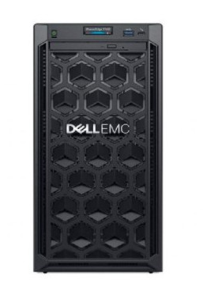

**Precio: 5’160.000**

1. **NOMBRE DEL DISPOSITIVO:**

Servidor Dell 3140

2. **SOLUCIÓN- PROYECTO:**

Solución informática para proyecto de gestión de inventario de una farmacia

2.1. **USO/FIN**

| ÍTEM | **CARACTERÍSTICA** | **VALOR**  ***(DEBE SER DILIGENCIADO POR PARTE DEL CENTRO DE FORMACIÓN)*** | | |
| --- | --- | --- | --- | --- |
| 1 | Cantidad de usuarios estimados |  | | |
| 2 | Ubicación de los usuarios estimados |  | | |
| 3 | Software que va a ser instalado en el servidor | **NOMBRE**  **SOFTWARE** | **VERSIÓN** | **FABRICANTE** |
|  |  |  |
|  |  |  |
|  |  |  |
|  |  |  |
|  |  |  |

3. **ESPECIFICACIONES MÍNIMAS REQUERIDAS**

Las características mínimas obligatorias para cada uno de los dispositivos son:

3.1 **CARACTERÍSTICAS FÍSICAS**

| **ÍTEM** | **CANTIDAD** | **CARACTERÍSTICA** |
| --- | --- | --- |
| 4 | 1 | Servidor |

3.2 **ESPECIFICACIONES TÉCNICAS**

| ÍTEM | **CANTIDAD** | **CARACTERÍSTICA** |
| --- | --- | --- |
| 1 | --- | Tipo rack |
| 2 | X | Unidades de rack |
| 3 | 2 | Cualquiera de los siguientes:  - Procesadores Quad-core Intel Xeon  - Procesadores Quad-core AMD Opteron |
| 4 | --- | El computador debe estar certificado bajo la norma Energy Star |
| 5 | 1 | Memoria X GBytes expandible a X Gbytes |
| 6 | 2 | Disco duro X Gbytes extraíble en caliente |
| 7 | 1 | Unidad óptica lectura y escritura DVD/CD externa USB |
| 8 | 2 | Puertos USB 2.0 |
| 9 | 1 | Controladora de arreglos de discos |
| 10 | 2 | Fuentes de poder |
| 11 | 2 | Tarjetas de red 100/1000 Mbps – RJ45 |
| 12 | --- | Manuales del equipo |
| 13 | --- | Medios físicos con los controladores y drivers de los componentes del equipo para Windows server 2008 |
| 14 | --- | El fabricante debe certificar que las partes que conforman el equipo son interoperables y compatibles |

3.3 **GARANTÍA**

| **ÍTEM** | **CANTIDAD** | **CARACTERÍSTICA** |
| --- | --- | --- |
| 1 | 3 años | Garantía en sitio para el servidor y todas sus partes |